Kirchentürandacht für den 1. Advent 2020
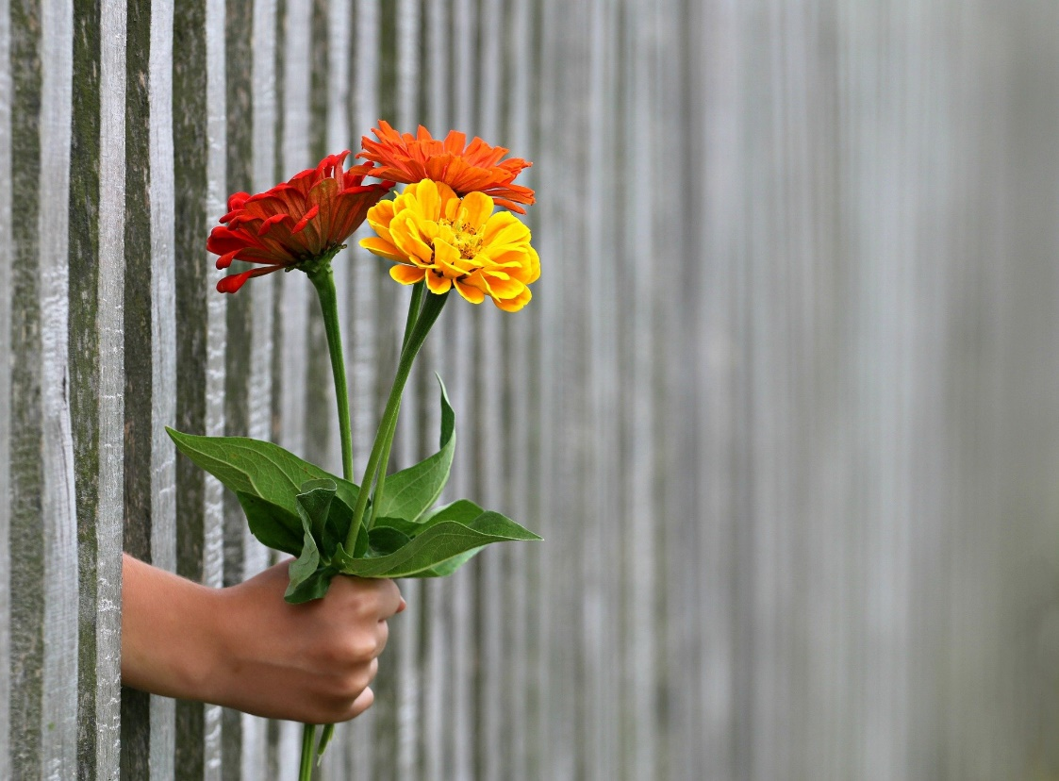 Image by klimkin on pixabay
Der fröhliche Prophet
Der Prophet Sacharja schreibt im Alten Testament der Bibel (Sach 9,9-10):
Gott spricht: „Freut euch, ihr Menschen auf dem Berg Zion, jubelt laut, ihr Einwohner von Jerusalem! Seht, euer König kommt zu euch! Er ist gerecht und bringt euch Rettung. Und doch kommt er nicht stolz daher, sondern reitet auf einem Esel, ja, auf dem Fohlen einer Eselin. Er schafft die Pferde und Streitwagen ab in Jerusalem und ganz Israel, auch die Kriegsbogen werden zerbrochen. Er stiftet Frieden unter den Völkern. Von Meer zu Meer reicht seine Herrschaft, vom Eufratstrom bis zu den Enden der Erde.“
______________________________________________
Gedanken von Pastor Ralf Altebockwinkel
Na, da kann er sich aber dieses Jahr alleine freuen, der Sacharja. Freude löst diese Zeit und insbesondere diese Woche nicht bei mir aus. Lockdown-Verlängerung, noch etwas schärfere Kontaktbeschränkungen und ein Weihnachtsfest, das zwar irgendwie lockerer, aber eigentlich doch voller Einschränkungen sein wird. Ich will nicht jammern, und doch – meine Freude hält sich in Grenzen.
Aber nochmal zurück zu Sacharja. In Wirklichkeit hat sich Sacharja auch schon damals, als er diese Worte aufschrieb, allein gefreut. Zu seiner Zeit, da lag Jerusalem in Trümmern, die Leute waren kriegsgebeutelt und trauerten den guten alten Zeiten nach. Nicht der gleiche – aber doch ein vergleichbarer Hintergrund, wenn wir auf unsere Zeit schauen.
Und mittendrin steht Sacharja und ruft die Menschen auf, sich zu freuen. Weil er sich sicher ist, dass bessere Zeiten kommen werden. Er sieht es regelrecht vor sich, das Leben in Frieden und Gerechtigkeit. Gott wird einen König schicken, der dafür sorgt. Das Warten lohnt sich. Bestimmt!
Der Advent, der dieses Jahr vor uns liegt, wird anders als sonst. Er wird weniger von Weihnachtsmärkten, Shopping und Dominosteinen geprägt sein – und stärker vom Warten. Vom Warten auf ein Ende der Pandemie, vom Warten auf bessere Zahlen, vom Warten auf einen Impfstoff. Endlich wieder Händeschütteln, Umarmen, Menschen treffen, Feste mit dichtem Gedränge. Dieses Jahr wissen wir genau, auf was wir warten.

Und gerade dieses Warten wird diesen Advent zu einem echten Advent machen. Denn „Warten“ ist die Grundidee der Adventszeit: es geht um das Warten, um das geduldig sein und darum, bei allen Rückschlägen niemals die Hoffnung aufzugeben. Es geht darum zu spüren, dass die Rettung ganz gewiss kommt – auch wenn sie noch nicht da ist. Es geht darum, selbst in den Trümmern schon den Freudenruf eines Sacharja zu hören. Und Vertrauen zu schöpfen: könnte dieser Verrückte nicht vielleicht Recht haben?

Gebet
Und ob ich schon wanderte in finsterem Tal, fürchte ich kein Unglück. Denn du bist bei mir, dein Stecken und Stab trösten mich. Du bereitest vor mir einen Tisch im Angesicht meiner Feinde. Du salbest mein Haupt mit Öl und schenkest mir voll ein. Gutes und Barmherzigkeit werden mir folgen mein Leben lang, und ich werde bleiben im Hause des Herrn immerdar.
Aus Psalm 23
Ich bitte für…
Gott, ich bitte dich für alle, die in dieser Zeit in finanzielle und emotionale Nöte geraten. Schenke ihnen neuen Mut und eine solche Zuversicht, wie Sacharja sie versprühte.
Gott, ich bitte dich für die Menschen, die ich liebe. Bewahre und behüte sie. Schenke ihnen, dass sie auch in dieser Zeit des Wartens von echter Freude erfüllt werden.
Gott, alles, was mich gerade bewegt lege ich in der Stille vor dich hin…
Vater unser im Himmel, geheiligt werde dein Name, …
Es segne und behüte uns der allmächtige und barmherzige Gott. Der Vater und der Sohn und der Heilige Geist. Amen.

